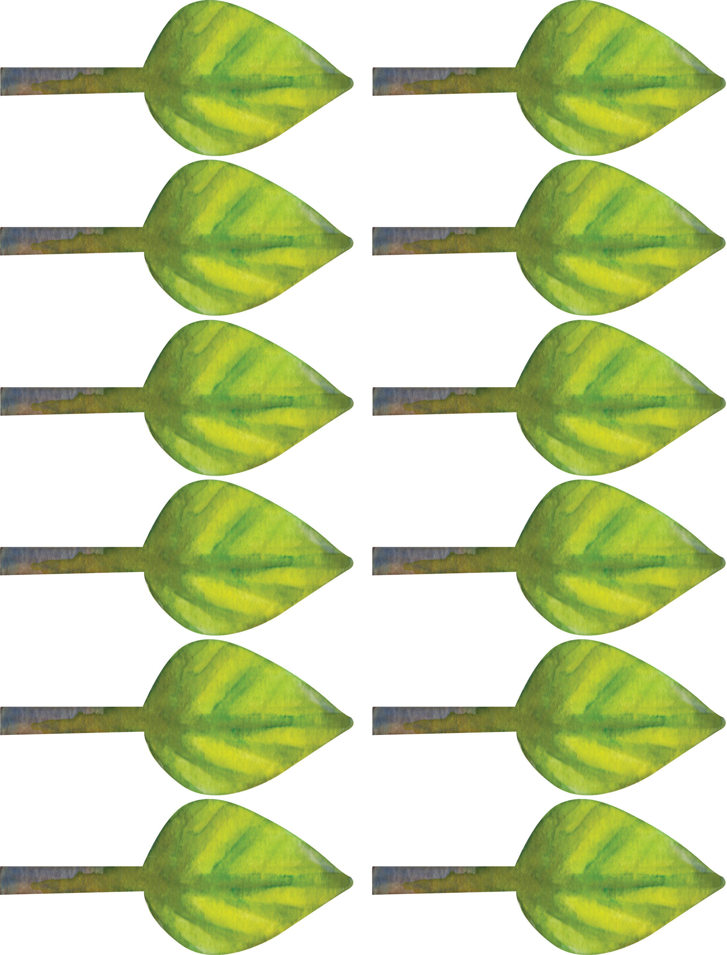
Scarlet  Masterson  -Table 1- | Scarlet  Masterson  -Table 1-
Scarlet  McVey  -Table 1- | Scarlet  McVey  -Table 1-
Scarlet  McVey  -Table 1- | Scarlet  McVey  -Table 1-
Scarlet  McVey  -Table 1- | Scarlet  McVey  -Table 1-
Scarlet  McVey  -Table 1- | Scarlet  McVey  -Table 1-
Scarlet  McVey  -Table 1- | Scarlet  McVey  -Table 1-

